**La disputa por la verdad sobre la crisis en Colombia**

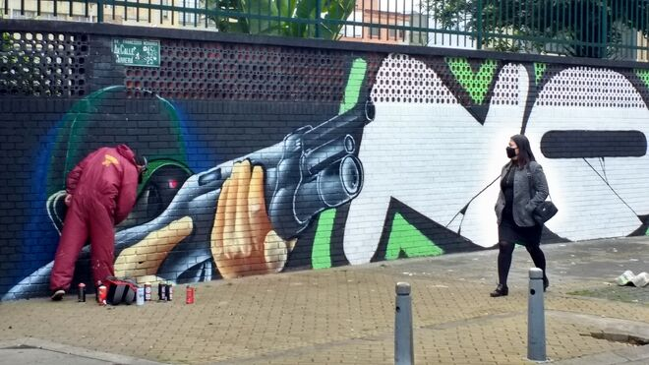

**[Por: Miguel Estupiñán | Religión Digital]**

**La Comisión Interamericana de Derechos Humanos (CIDH) visitó Colombia esta seman**a, en atención a la crisis que vive el país desde el 28 de abril, cuando una ola de protestas contra el Gobierno de Iván Duque que se extienden hasta hoy comenzó a ser contestada con represión por parte de la fuerza pública.

Las movilizaciones cumplen siete semanas y **no se ha concretado una vía de negociación entre la presidencia y el Comité Nacional del Paro**, organismo que reúne solo a algunos sectores de los manifestantes, no así a **miles de jóvenes de escasos recursos que se han tomado las calles** de varias ciudades para reclamar una respuesta estatal a sus propias demandas.

En medio de la pandemia **más del 42% de la población vive en la pobreza** y se ha incrementado el desempleo, sufrido especialmente por mujeres cabezas de hogar. Según varios analistas, la reacción del presidente Duque, al proyectar una reforma tributaria con el objetivo de garantizar la continuidad de algunos programas sociales pero sin tocar los intereses de las capas más poderosas del país, fue la gota que rebosó el vaso y llevó a que masivamente amplios sectores de la sociedad rechazaran en las calles no solamente la gestión del Gobierno frente a los impactos del coronavirus sino también su respuesta a otros problemas de una larga lista en la que se cuenta, por ejemplo, la violencia contra líderes sociales, defensores de derechos humanos y firmantes del acuerdo de paz de 2016.

TembloresONG, Indepaz y PAIIS, tres organizaciones de la sociedad civil que han documentado denuncias sobre violaciones a los derechos humanos desde el inicio de las protestas, entregaron a la CIDH un informe sobre “prácticas sistemáticas” de la policía contra los manifestantes. El documento sostiene que **son, por lo menos, 3.789 los casos de violencia policial en el contexto de las protestas iniciadas el 28 de abril**. Según las organizaciones, se han registrado **41 homicidios a manos de la fuerza pública**. Entre las “prácticas sistemáticas” denunciadas se cuentan el uso de armas de fuego contra los manifestantes y de armas para dispersar protestas sin reparar en los protocolos de seguridad; disparos indiscriminados con el arma Venom, un lanzador múltiple de proyectiles con capacidad para 30 cartuchos; la propagación de gases y aturdidoras dentro de viviendas; el ocultamiento de la identidad por parte de los agentes; la exigencia de requisitos ilegales a cambio de la libertad; agresiones sexuales, con 32 casos documentados de violencia sexual y de género; lesiones oculares; y desaparición forzada.

**El informe de Human Rights Watch**

Coincidiendo con el paso de la CIDH por Colombia, José Miguel Vivanco, director para las Américas de Human Rights Watch, dio a conocer otro informe. Si bien el documento se abstiene de hablar en términos de prácticas sistemáticas, refiere a “abusos gravísimos” de la policía contra los manifestantes. De **34 muertes ocurridas en el marco de las protestas** (3 de las cuales corresponden a agentes de Estado), 20 vinculan a integrantes de la policía como autores materiales, tal y como lo ha podido establecer la ONG, accediendo a información de agencias estatales y a otras fuentes.

Una de las exigencias de buena parte de quienes protestan en rechazo a la violencia de Estado es que haya una reforma a la policía nacional, la única policía en América Latina que hace parte del Ministerio de Defensa. También Human Rights Watch considera que es necesaria una reforma. Según Vivanco, esta debería librar a la entidad de los rezagos de la guerra fría, particularmente de aquellos que están asociados a la doctrina de seguridad nacional y conciben que el “enemigo interno” se esconde entre el descontento social y plantean desde una mentalidad bélica que hay que hacerle la guerra echando mano de estrategias de carácter militar.

**El Gobierno ha mantenido una actitud negacionista en reacción a las denuncias contra la fuerza pública**, sosteniendo que el Ejecutivo “protege la protesta pacífica”, “garantiza el respeto a los derechos humanos” y “privilegia el diálogo”. Sin embargo, analistas como Rodrigo Uprimny han llamado la atención sobre el carácter inconstitucional de medidas del presidente Iván Duque como la militarización de varios departamentos en atención a la crisis. De igual modo, **medios de comunicación como Cuestión Pública e, incluso, el New York Times han documentado en detalle el uso desproporcionado de la fuerza** y hechos que se configuran en verdaderos crímenes de Estado ejecutados por policías.

**“A grandes males, grandes remedios”**

Fruto de los acuerdos de paz de 2016, nació una Comisión de la Verdad para el estudio de lo ocurrido durante décadas de conflicto armado en Colombia. La institución es dirigida por el jesuita Francisco de Roux, quien en medio de la crisis de estos días ha viajado a varias ciudades del país para ofrecer sus buenos oficios con miras a abrir caminos de diálogo entre los manifestantes y las entidades estatales.

**“Que se pare ya la violencia armada que destruye todo lo que toca”, ha exigido el sacerdote**, en rechazo al derramamiento de sangre en Cali, uno de los epicentros de la convulsión, donde incluso se han registrado imágenes de policías acompañados de hombres de civil que abren fuego contra los manifestantes.

**“Es el momento de escucharnos todos en la ciudad”**, agregó De Roux semanas atrás, crítico de las matanzas, pero también de las barricadas establecidas por los manifestantes en la capital del Valle para hacer oír sus exigencias. “El bloqueo prolongado se volvió agresión y daño para muchos; la ciudad y el país necesitan de un acto de amor de los jóvenes para que todos se sumen a su causa legítima”.

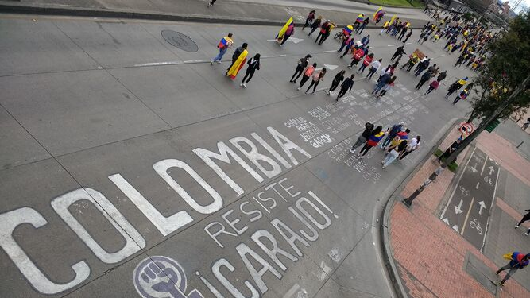

Protesta pacífica en una avenida

Más efectiva parece la mediación de la Iglesia local, liderada por el arzobispo Darío de Jesús Monsalve. **La Arquidiócesis de Cali ha servido como facilitadora en los diálogos** en ciernes entre la alcaldía y un amplio sector de quienes protestan. Fruto de dichos procesos, se ha podido llegar a acuerdos para garantizar la movilidad en diferentes sectores de la ciudad.

Recientemente, el prelado dio a conocer una carta pastoral. Titulado “A grandes males, grandes remedios”, el documento **reconoce el valor de “la lucha de la juventud”, llamando la atención sobre las causas estructurales de la crisis**:

“Más allá del movimiento estudiantil y de las centrales obreras, estamos oyendo, desde las entrañas de nuestras ciudades, la voz, la protesta y las propuestas de los jóvenes territoriales, o de aquellos llamados los ninís, porque ni estudian, ni tienen empleo. Son generaciones de niños, niñas, adolescentes y jóvenes, incluso ya en la adultez, que **siguen surgiendo contra viento y marea en territorios excluidos, estigmatizados y discriminados**, sometidos a la ley del más fuerte, expuestos a sobrevivir con el dinero criminal que busca reclutarlos y usarlos, desde la niñez, como carne de cañón en su confrontación con la ley o entre organizaciones”.

Según el arzobispo, “estas generaciones nos hablan hoy, ciertamente haciendo uso de un mecanismo tan efectivo como peligroso como el de los bloqueos a la movilidad económica, pero representando **un mensaje de urgencia social** que sociedad y Gobierno hemos de atender con solicitud y sin represión, sin violencia letal, sin dilaciones”.

“Su mensaje –añade el prelado– recoge el de los más débiles, el de los sin ingreso, sin patrimonio, incluso sin patria (como los miles de inmigrantes). Un mensaje que nos ubica por encima de las leyes económicas y de los códigos en tiempos ordinarios. Hay que escucharlo, rodeando de garantías a sus voceros ,que representan mayorías en pobreza y en carencia de los mínimos vitales”.

La actitud de la carta pastoral contrasta con la del Gobierno y la de los representantes del Comité Nacional del Paro, quienes, como se ha dicho, no reúnen la representatividad de buena parte de quienes persisten en las movilizaciones. Actualmente se hallan suspendidas las conversaciones que el Gobierno y el Comité iniciaron ya hace varias semanas, con el apoyo de la ONU y de la Conferencia Episcopal. Y **no parece haber señales de que el presidente Iván Duque esté dispuesto a dar su brazo a torcer**. Continúa la respuesta militar a la convulsión y una retórica de rechazo a los bloqueos, sin ofrecer alternativas de diálogo.

Diversos analistas sostienen que está en curso una estrategia del partido de Gobierno para prolongar el paro y “provocar la degradación de la actual situación del país”. Uno de ellos, Ariel Ávila, subdirector de la Fundación Paz y Reconciliación, cree que el objetivo sería “llevar a una radicalización de las clases media y alta para que, debido al desgaste y rechazo a las protestas, terminen votando por el Centro Democrático en las elecciones de 2022”.

Mientras llega ese momento no solamente los liderazgos políticos y sociales acumulan críticas; también los liderazgos religiosos. La presidencia de la Conferencia Episcopal, que no se había dejado ver reunida en las últimas semanas, reapareció este 11 de junio durante la **consagración de la nación al Sagrado Corazón de Jesús, acto celebrado en la catedral primada de Bogotá**. Delegando su vocería o haciéndola oír sencillamente a través de comunicados periódicos cuya trascendencia es superada por las voces de otros sectores eclesiásticos más consultados, la voz de la CEC busca ahora notoriedad en el ámbito litúrgico llamando a la reconciliación, mientras se disuelve el liderazgo de su presidencia en el ámbito público.

Tomado de: <https://www.religiondigital.org/miguel_estupinan-_corresponsal_en_colombia/disputa-verdad-crisis-Colombia_7_2349435046.html>